Sumário
1. Código Python – L04A 3
a. Escreva um programa para ler o número de lados (NumLados) de um polígono regular, e a medida do lado (MedLado) 3
i. POLÍGONOS - IMPORT’S 3
ii. POLÍGONOS - CÁLCULO DO TRIANGULO 4
iii. POLÍGONOS - 4 LADOS - ESCOLHA DO QUADRILATERO 5
iv. POLÍGONOS - 4 LADOS - QUADRILATERO – QUADRADO 6
v. POLÍGONOS - 4 LADOS - QUADRILATERO – RETANGULO 7
vi. POLÍGONOS - 4 LADOS - QUADRILATERO – LOSANGULO (MAIN) 8
vii. POLÍGONOS - 4 LADOS - QUADRILATERO – LOSANGULO - (BASE-ALTURA) 9
viii. POLÍGONOS - 4 LADOS - QUADRILATERO – LOSANGULO - (BASE-BASE) 10
ix. POLÍGONOS - 4 LADOS - QUADRILATERO – TRAPEZEIO 11
x. POLÍGONOS - 4 LADOS - QUADRILATERO – PENTAGONO 12
xi. POLÍGONOS - ESCOLHA ENTRE PERIMETRO – AREA 13
xii. POLÍGONOS - MODE – DECISÃO DA ESCOLHA DE FUNÇÃO 14
xiii. POLÍGONOS - MOSTRA RESULTADO 15
xiv. POLÍGONOS - ENTRADA DE VALORES 15
xv. POLÍGONOS - MÉTODO - MAIN – CABEÇALHO 16
xvi. POLÍGONOS - START - CHAMADA MAIN 16
2. Código Python – L04B 17
b. Escreva um programa para ler 3 valores inteiros e escrever o maior deles 17
i. MAIOR VALOR E MENOR VALOR 17
3. Código Python – L04C 18
c. Escreva um programa que leia o valor de 3 lados inteiros positivos (A,B e C) de um triângulo E ao final MOSTRE o TIPO de triângulo. 18
i. TIPOS DE TRIANGULOS - IMPORT’S 18
ii. TIPOS DE TRIANGULOS - MOSTRAR RESULTADOS 18
iii. TIPOS DE TRIANGULOS - ENTRADA DE VALORES 19
iv. TIPOS DE TRIANGULOS - MODE – ESCOLHA DO TIPO DE TRÂNGULO 20
v. TIPOS DE TRIANGULOS - MAIN – CABEÇALHO 21
vi. TIPOS DE TRIANGULOS - STRAT CHAMADA DO METODO MAIN 21

- Código Python – L04A

- Escreva um programa para ler o número de lados (NumLados) de um polígono regular, e a medida do lado (MedLado). Se o número de lados for igual a 3 imprima “TRIÂNGULO”, calcule e mostre a área do triângulo. Se o número de lados for igual a 4 imprima “QUADRADO”, CALCULE E mostre a área do quadrado. Se o número de lados for igual a 5 imprime “PENTÁGONO”, calcule e mostre a área do pentágono. (Pesquise no google com se calcula a área de um PENTAGONO) Acrescente as seguintes mensagens ao exercício 1 conforme o caso. Caso o número de lados seja inferior a 3 escrever NÃO É UM POLÍGONO. Caso o número de lados seja superior a 5 escrever POLÍGONO NÃO IDENTIFICADO.

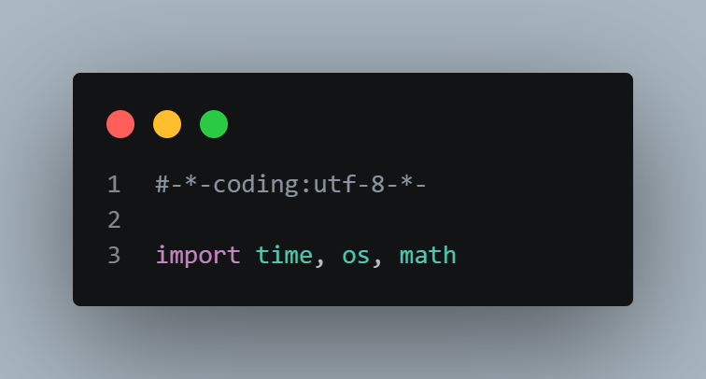
- POLÍGONOS - IMPORT’S
Figura 1- IMG-01 - IMPORT'S

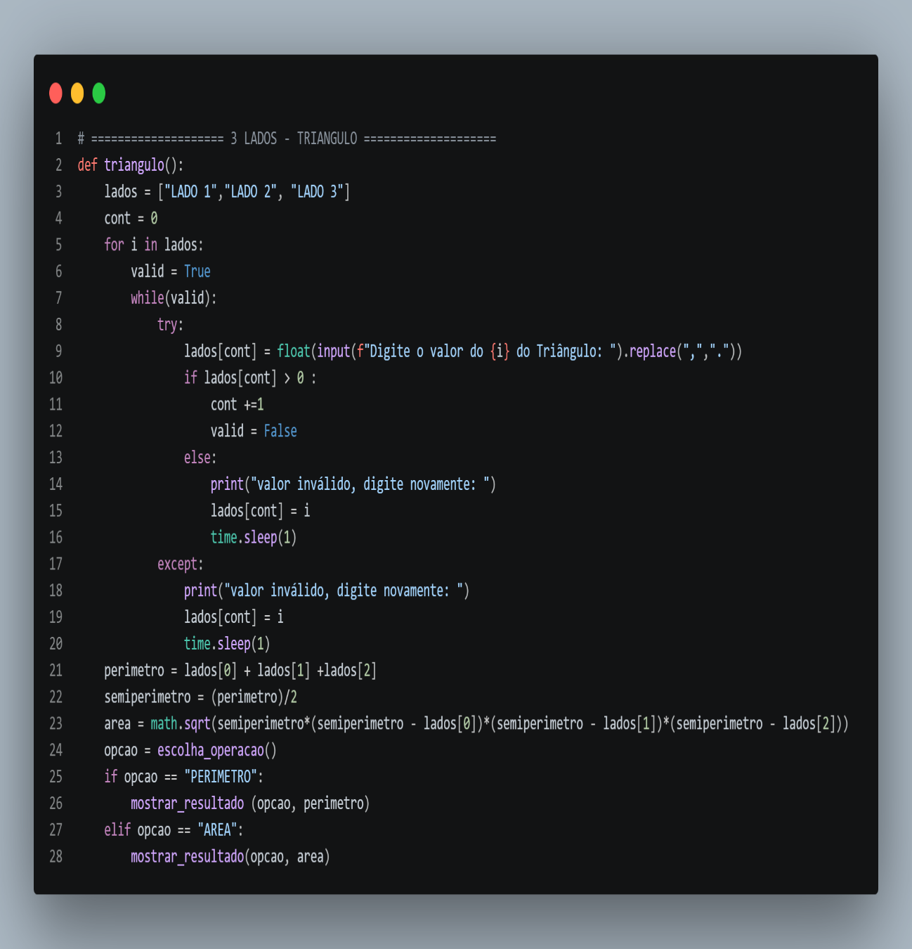
- POLÍGONOS - CÁLCULO DO TRIANGULO
Figura 2 - 3 LADOS - TRIANGULO

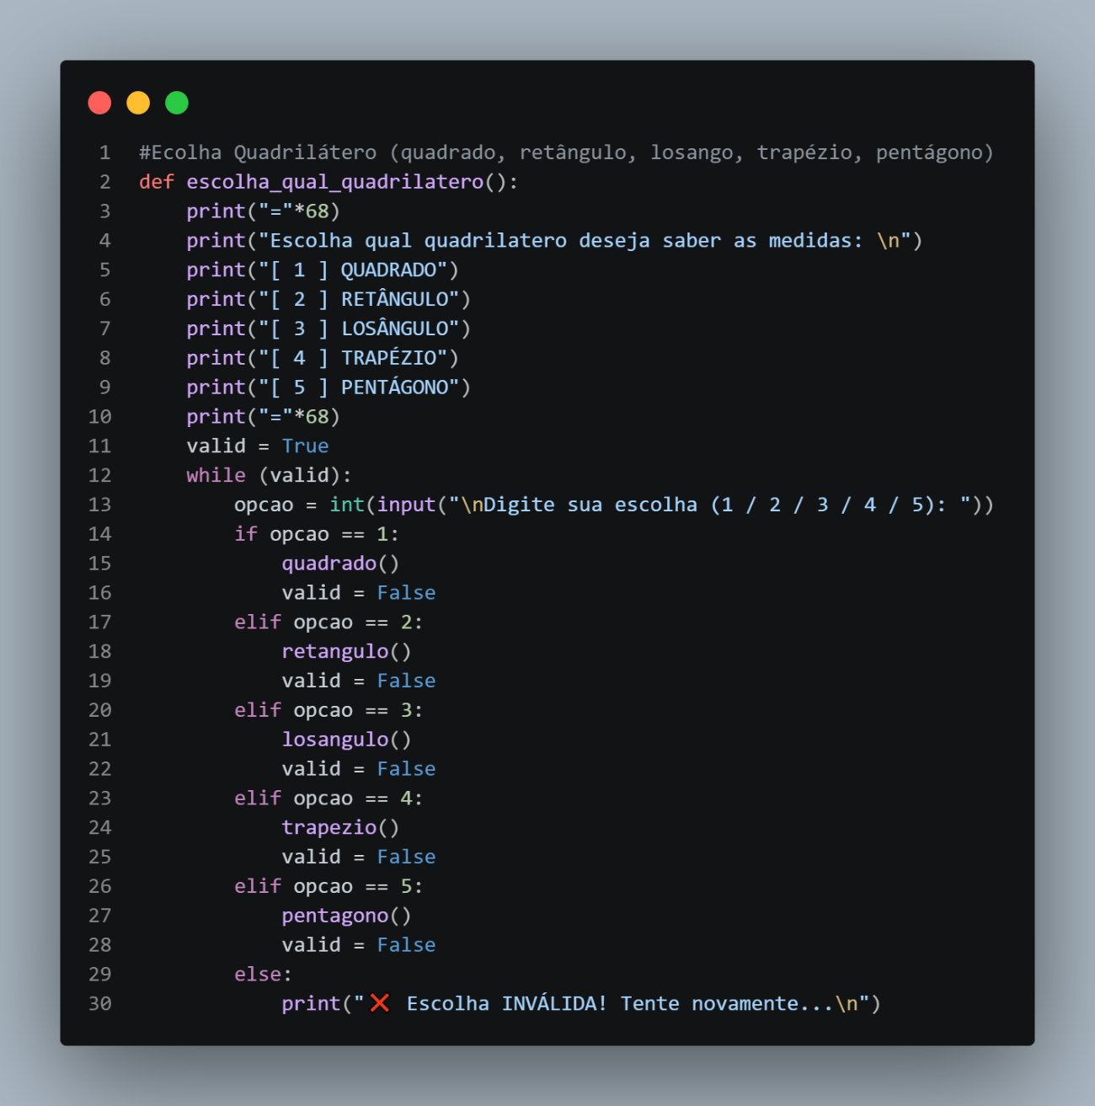
- POLÍGONOS - 4 LADOS - ESCOLHA DO QUADRILATERO
Figura 3- IMG 03 - ESCOLHA DO QUADRILÁTERO

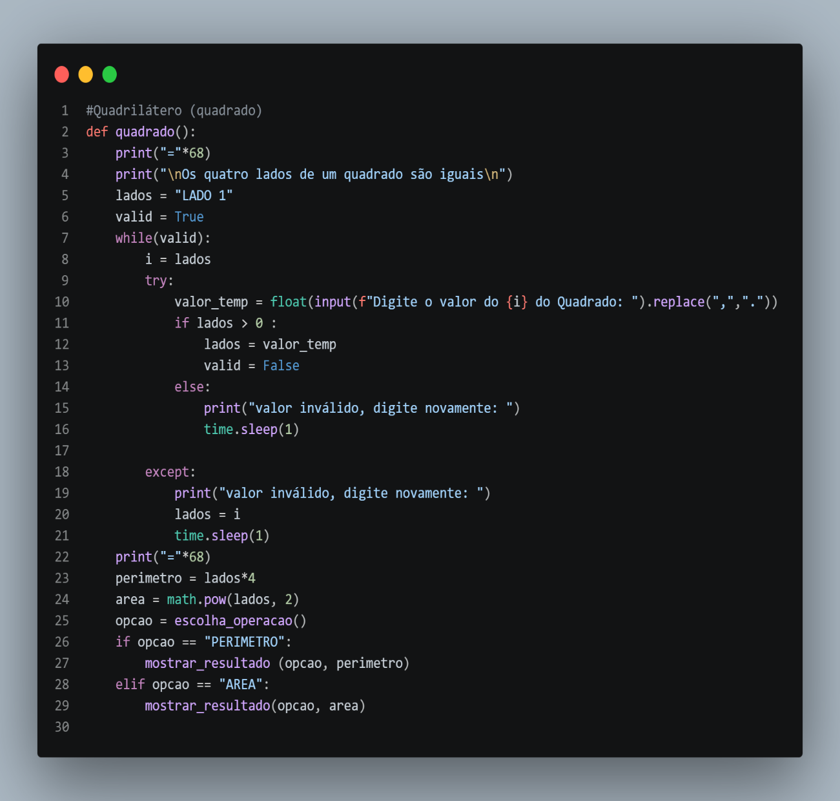
- POLÍGONOS - 4 LADOS - QUADRILATERO – QUADRADO
Figura 4- IMG 04 - QUADRILATERO - QUADRADO

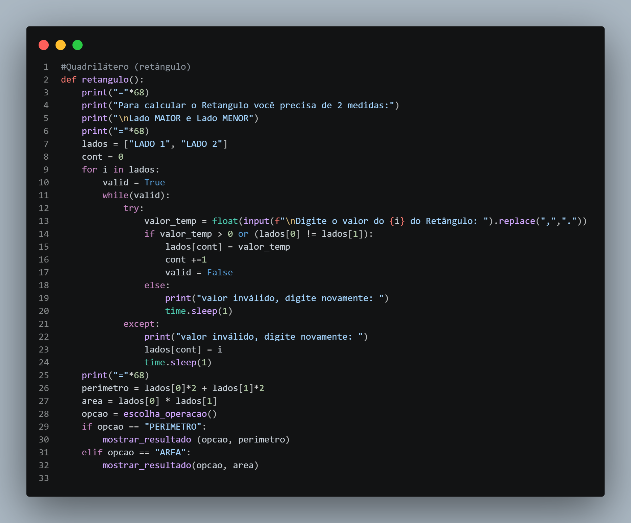
- POLÍGONOS - 4 LADOS - QUADRILATERO – RETANGULO
Figura 5 - 4 LADOS - QUADRILATERO - RETANGULO

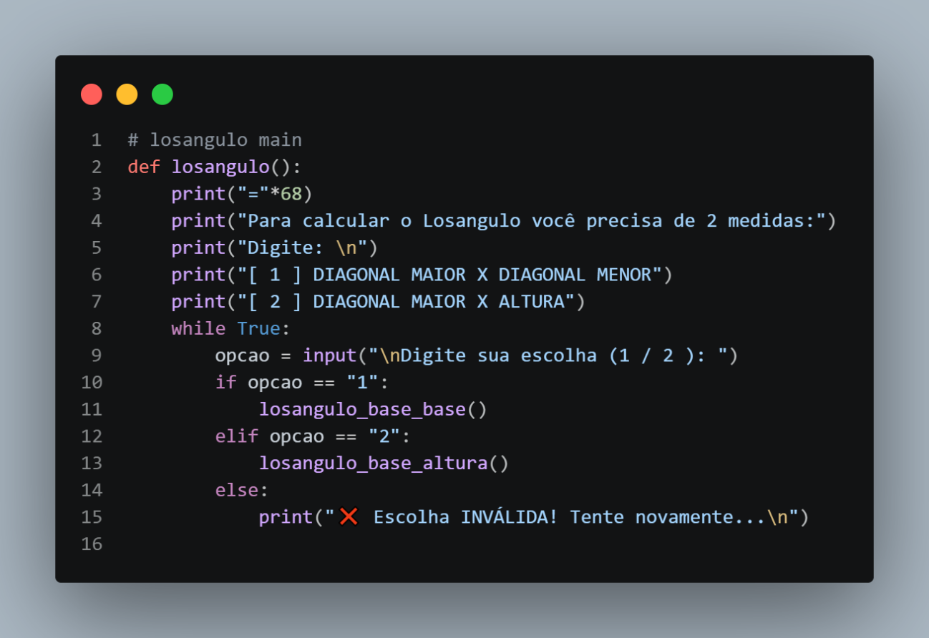
- POLÍGONOS - 4 LADOS - QUADRILATERO – LOSANGULO (MAIN)
Figura 6- 4 LADOS - QUADRILATERO - LOSANGULO-(MAIN)

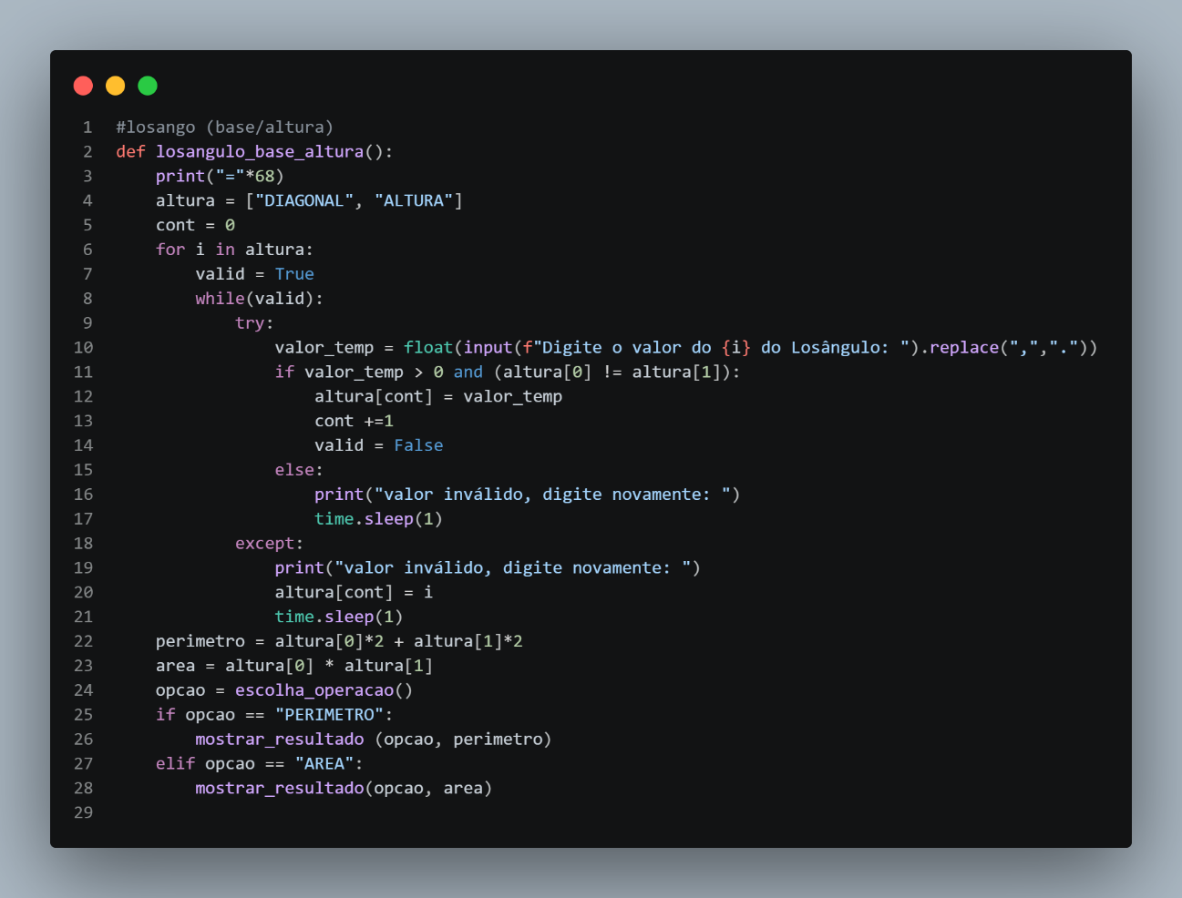
- POLÍGONOS - 4 LADOS - QUADRILATERO – LOSANGULO - (BASE-ALTURA)
Figura 7 - 4 LADOS - QUADRILATERO - LOSANGULO-(BASE-ALTURA)

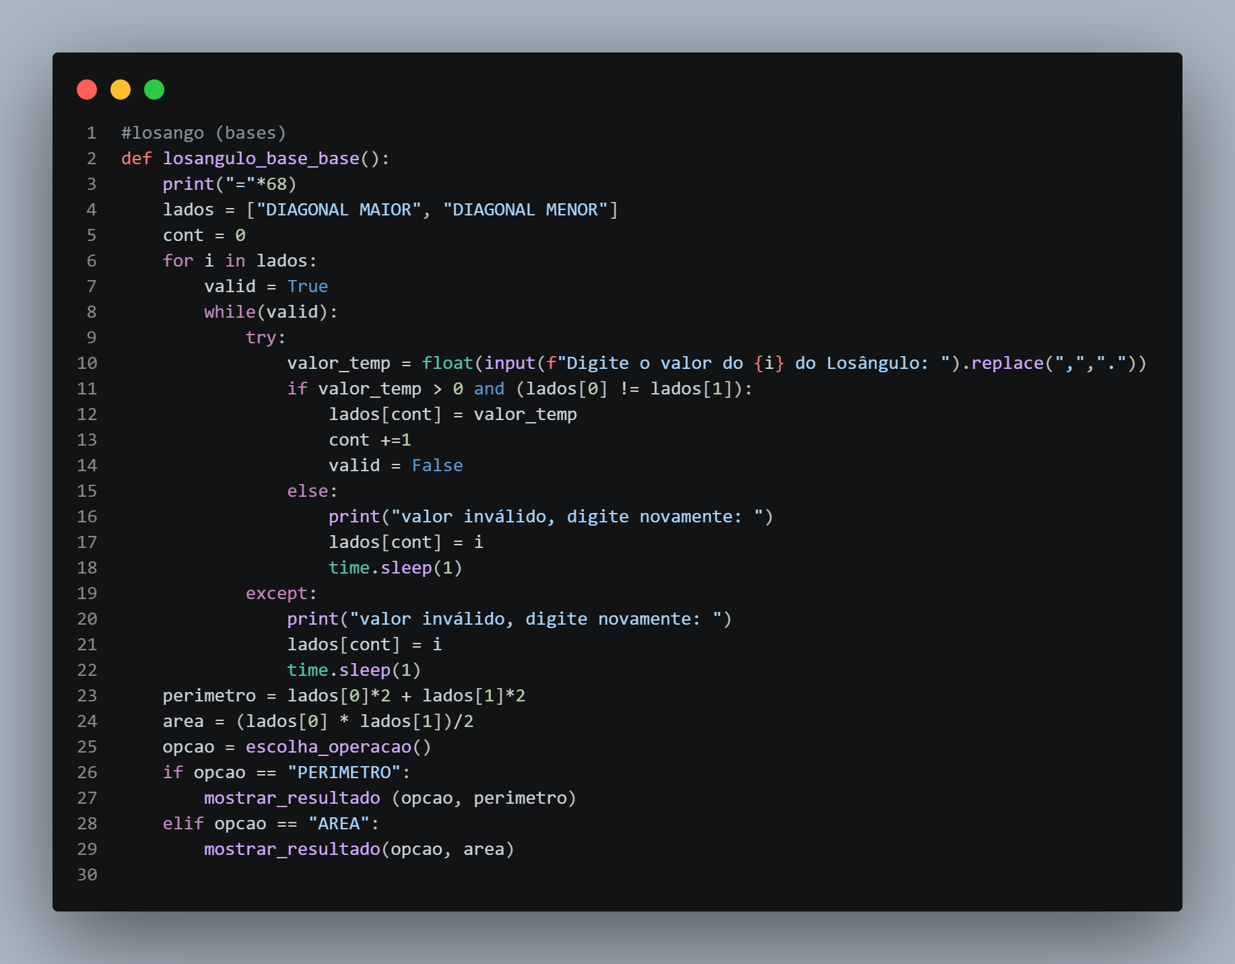
- POLÍGONOS - 4 LADOS - QUADRILATERO – LOSANGULO - (BASE-BASE)
Figura 8- 4 LADOS - QUADRILATERO - LOSANGULO-(BASE-BASE)

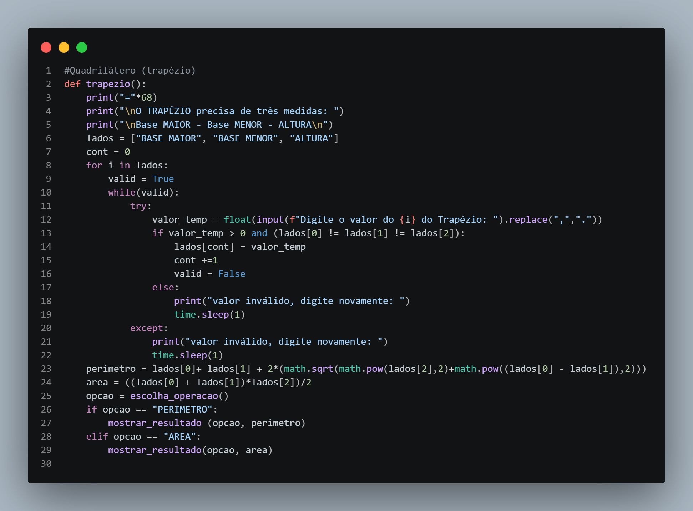
- POLÍGONOS - 4 LADOS - QUADRILATERO – TRAPEZEIO
Figura 9- 4 LADOS - QUADRILATERO - TRAPEZEIO

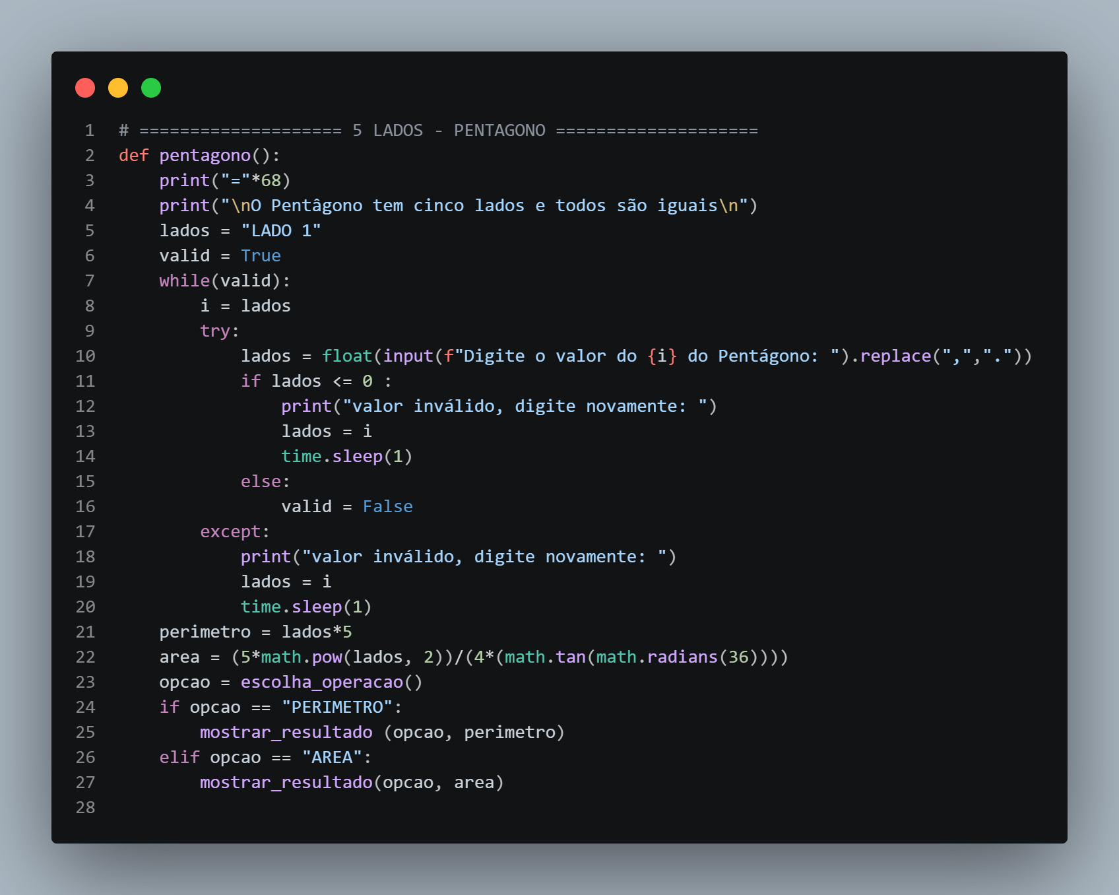
- POLÍGONOS - 4 LADOS - QUADRILATERO – PENTAGONO
Figura 10 - 4 LADOS - QUADRILATERO - PENTAGONO

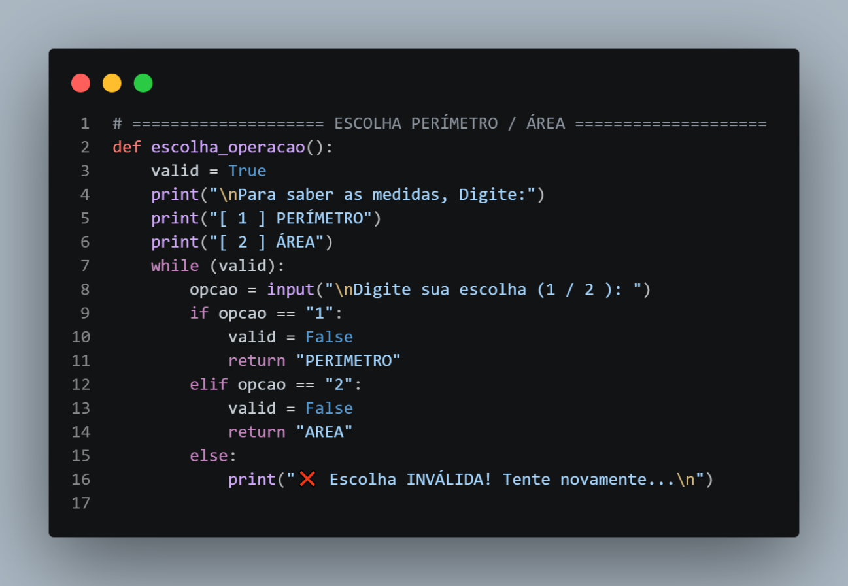
- POLÍGONOS - ESCOLHA ENTRE PERIMETRO – AREA
Figura 11 - ESCOLHA PERIMETRO - AREA

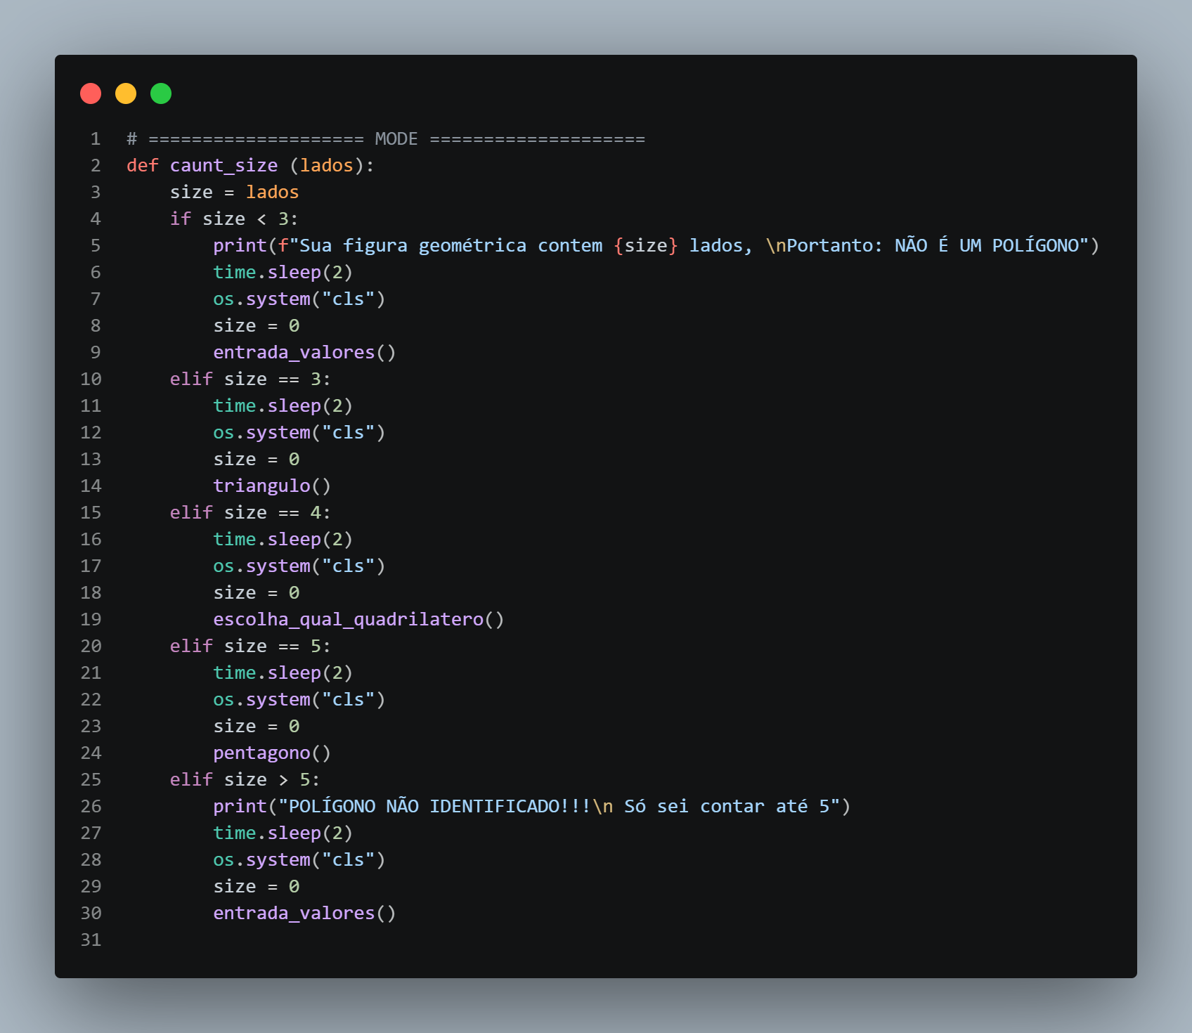
- POLÍGONOS - MODE – DECISÃO DA ESCOLHA DE FUNÇÃO
Figura 12 - MODE - ESCOLHA DA FUNÇÃO DE ACORDO COM NÚMERO DE LADOS
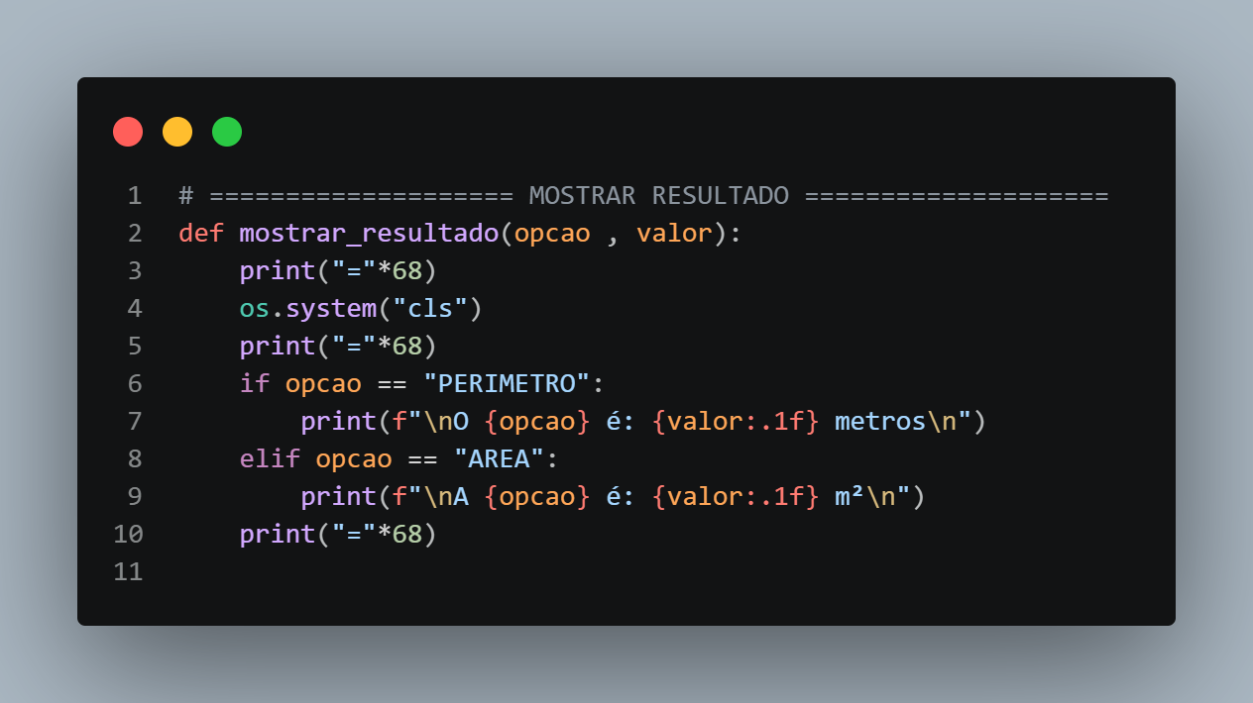
- POLÍGONOS - MOSTRA RESULTADO
Figura 13- MOSTRA RESULTADO

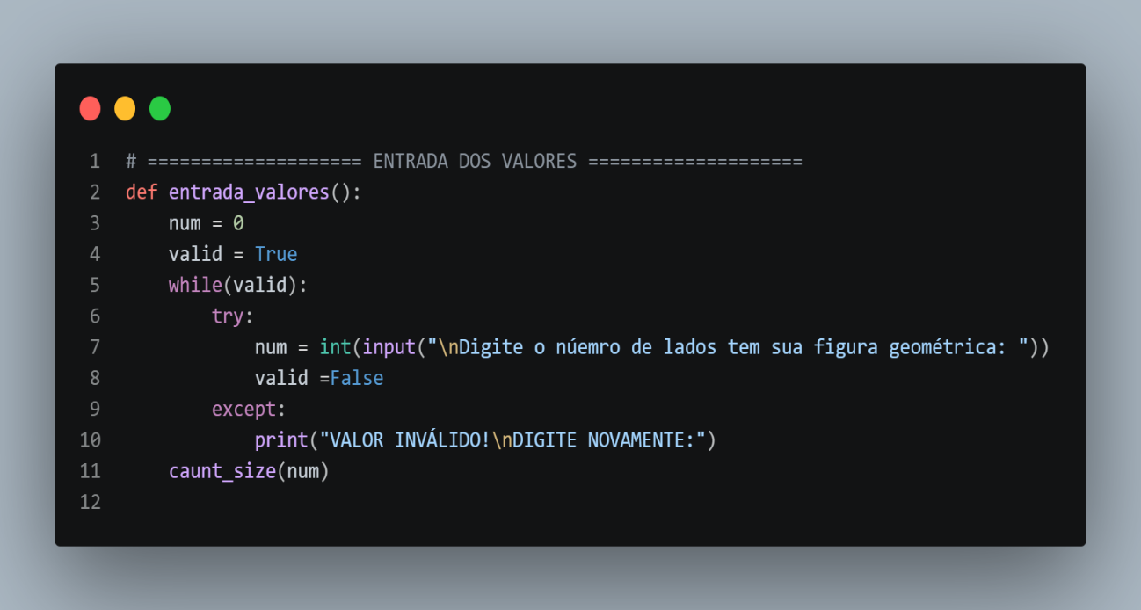
- POLÍGONOS - ENTRADA DE VALORES
Figura 14 - ENTRADA DE VALORES

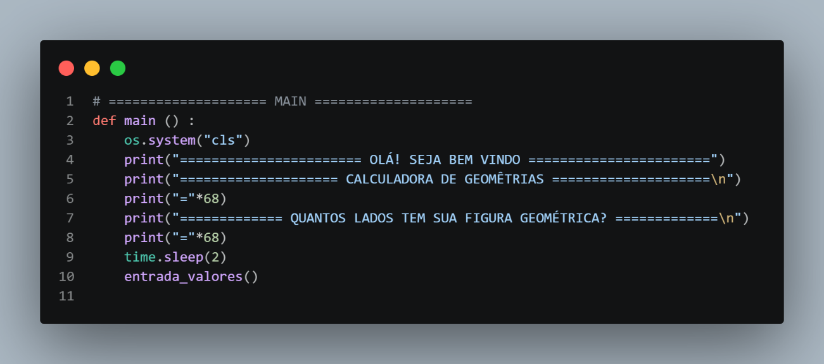
- POLÍGONOS - MÉTODO - MAIN – CABEÇALHO
Figura 15 - MÉTODO - MAIN - CABEÇALHO

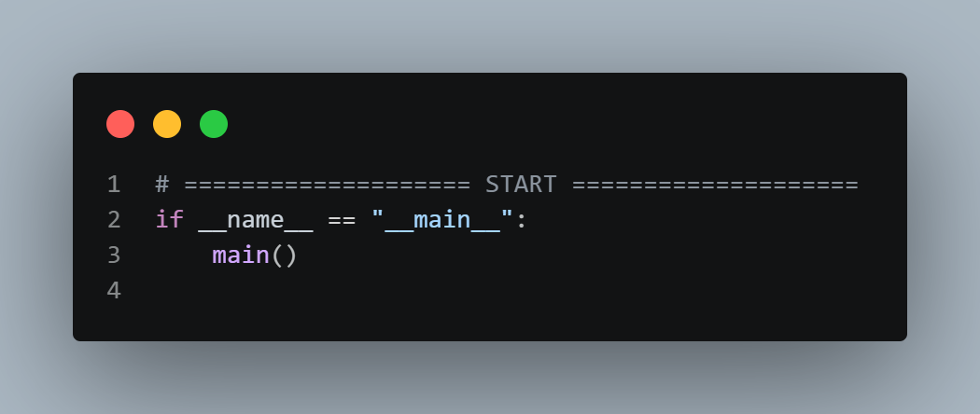
- POLÍGONOS - START - CHAMADA MAIN
Figura 16 - START - CHAMADA MÉTODO MAIN

- Código Python – L04B

- Escreva um programa para ler 3 valores inteiros e escrever o maior deles. Considere que o usuário não informará valores iguais, valores nulos ou valores negativos.

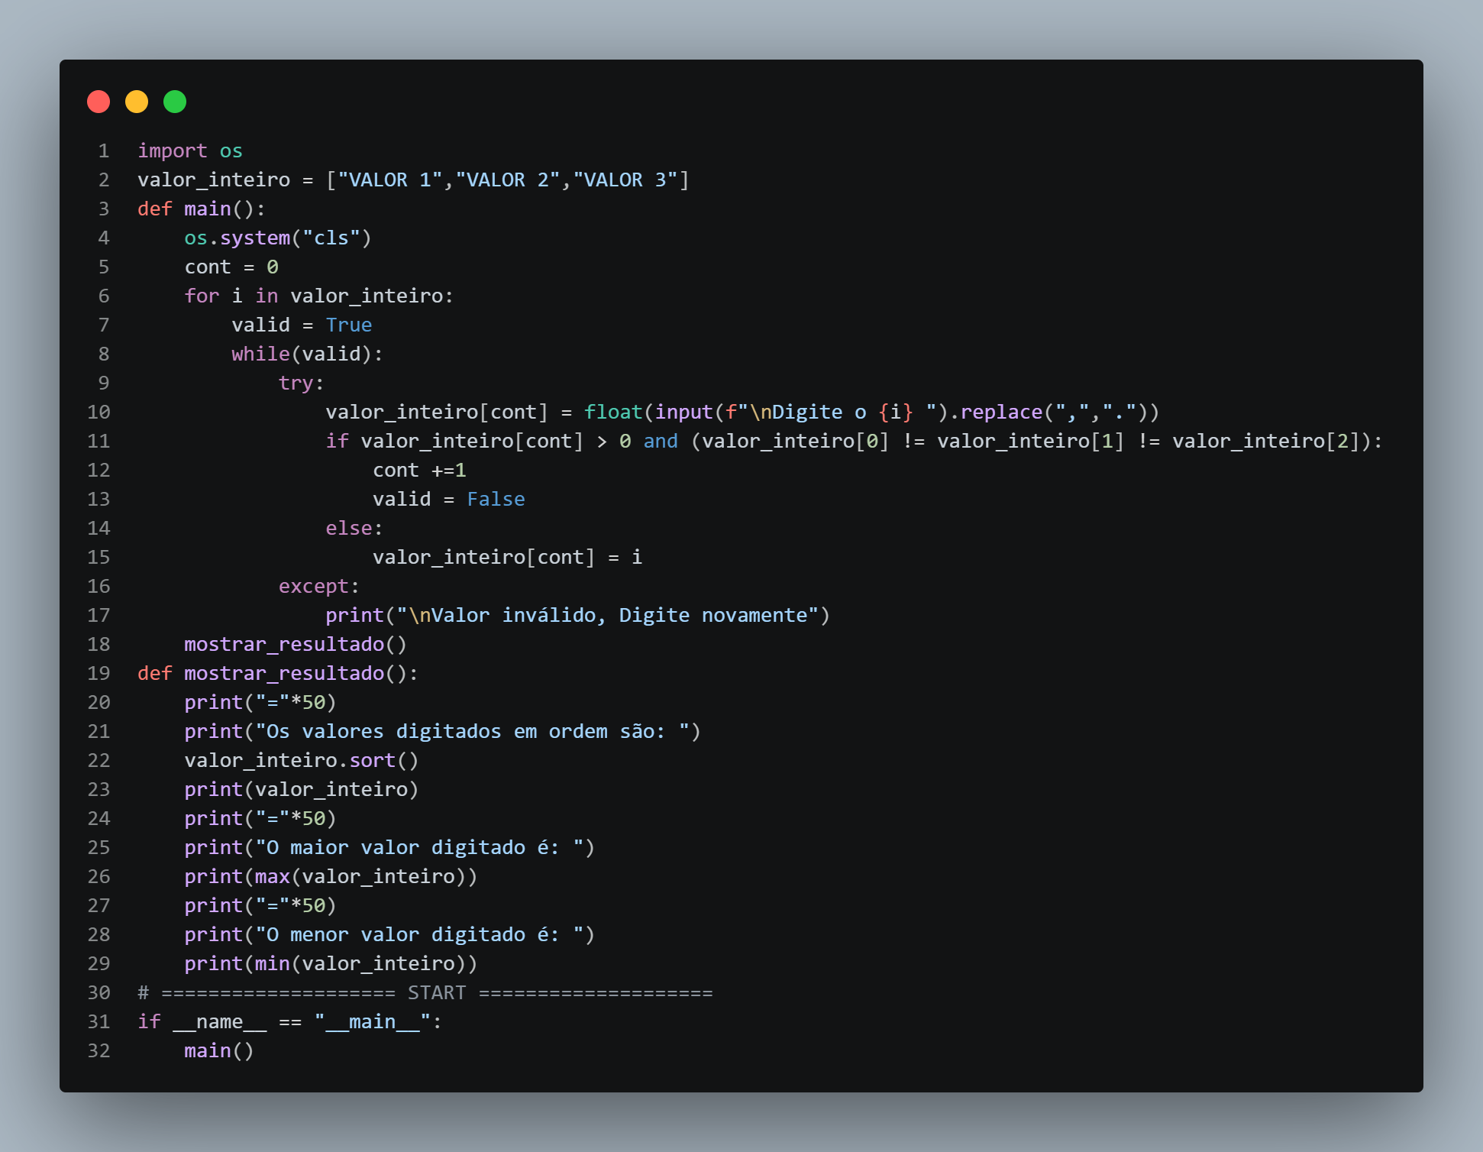
- MAIOR VALOR E MENOR VALOR
Figura 17 - MAIOR E MENOR VALOR
- Código Python – L04C

- Escreva um programa que leia o valor de 3 lados inteiros positivos (A,B e C) de um triângulo. No início do programa compare os lados para saber se é uma figura de três lados apenas ou se é um triângulo, Se qualquer um dos lados for maior ou igual a soma dos outros dois então a figura não é um triângulo. SE ( A >= (B+ C) ou B >=(A+C) ou C >= (B+A) ). Se for um triangulo, descubra o TIPO de triângulo: “equilátero”, “escaleno” ou “isósceles”. Imprima ao final o TIPO de triângulo.

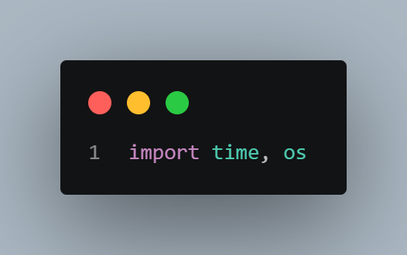
- TIPOS DE TRIANGULOS - IMPORT’S
Figura 18- IMPORT'S - time - os

- TIPOS DE TRIANGULOS - MOSTRAR RESULTADOS
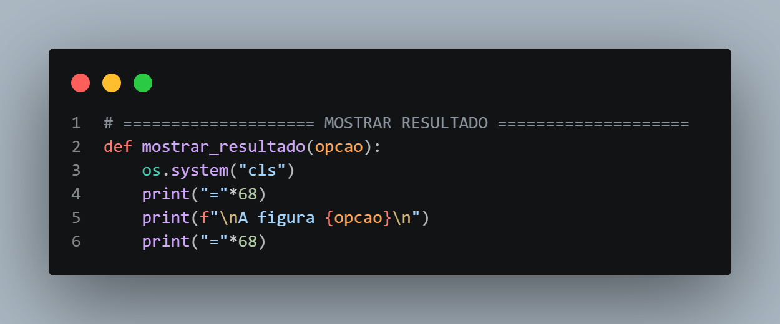
Figura 19- MOSTRAR RESULTADOS NA TELA

- TIPOS DE TRIANGULOS - ENTRADA DE VALORES
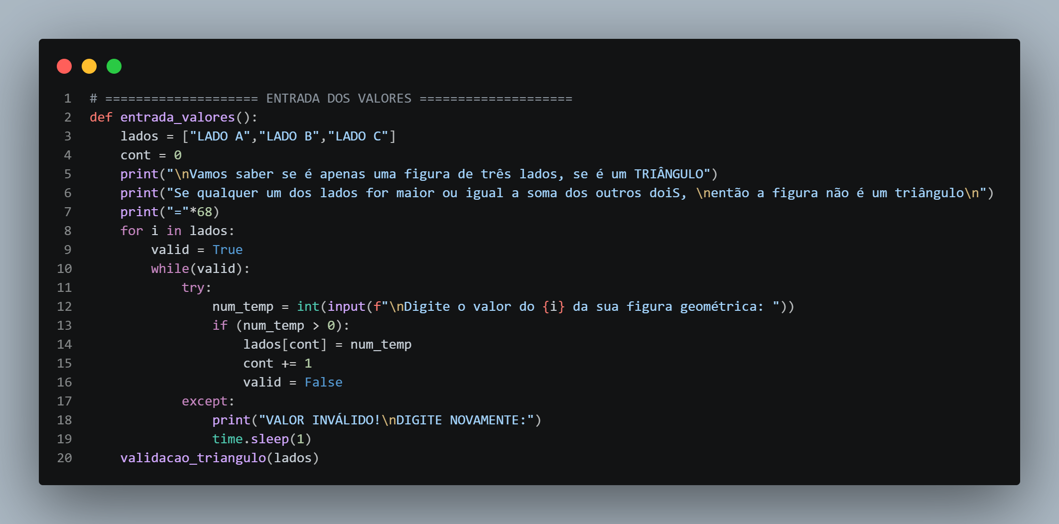
Figura 20 - TIPOS DE TRIANGULOS - ENTRADA DE VALORES

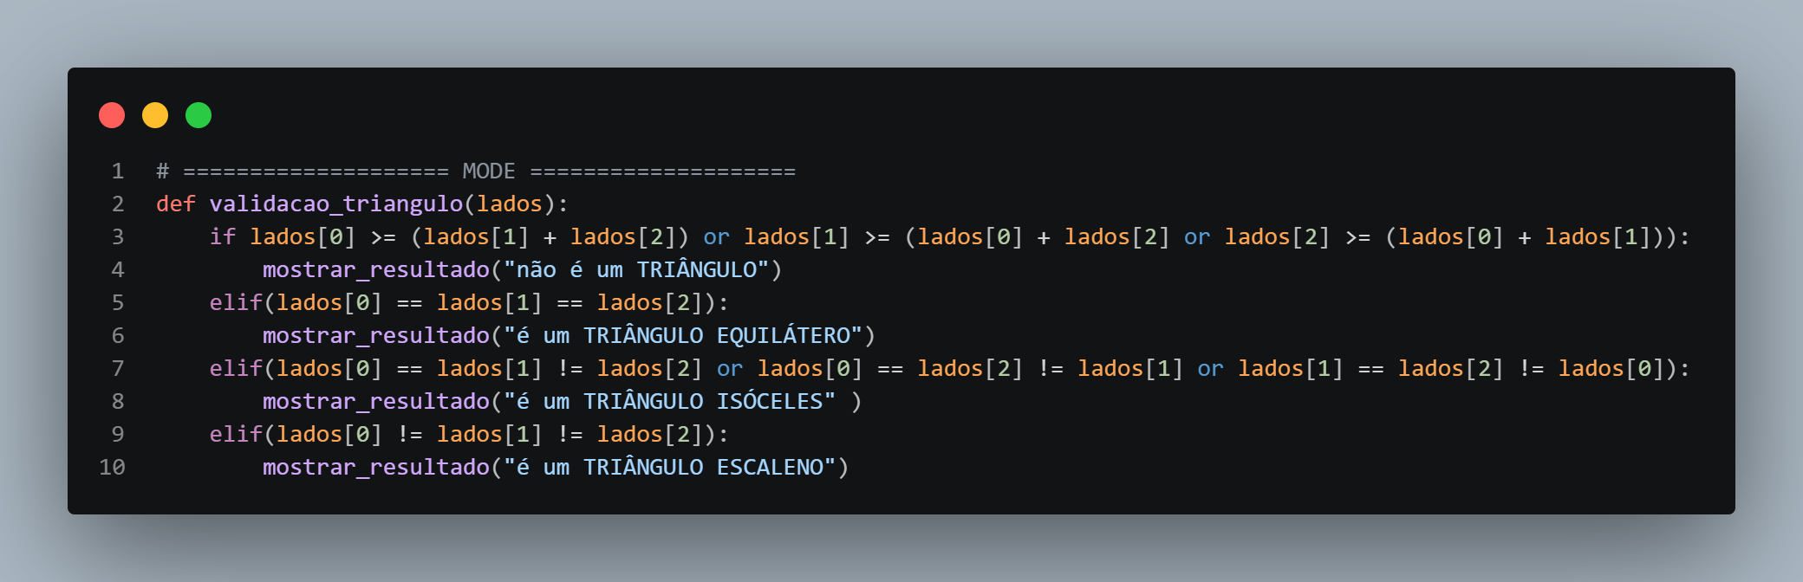
- TIPOS DE TRIANGULOS - MODE – ESCOLHA DO TIPO DE TRÂNGULO
Figura 21 - MODE - INDICA QUAL O TRIÂNGULO DE ACOR COM A LÓGICA

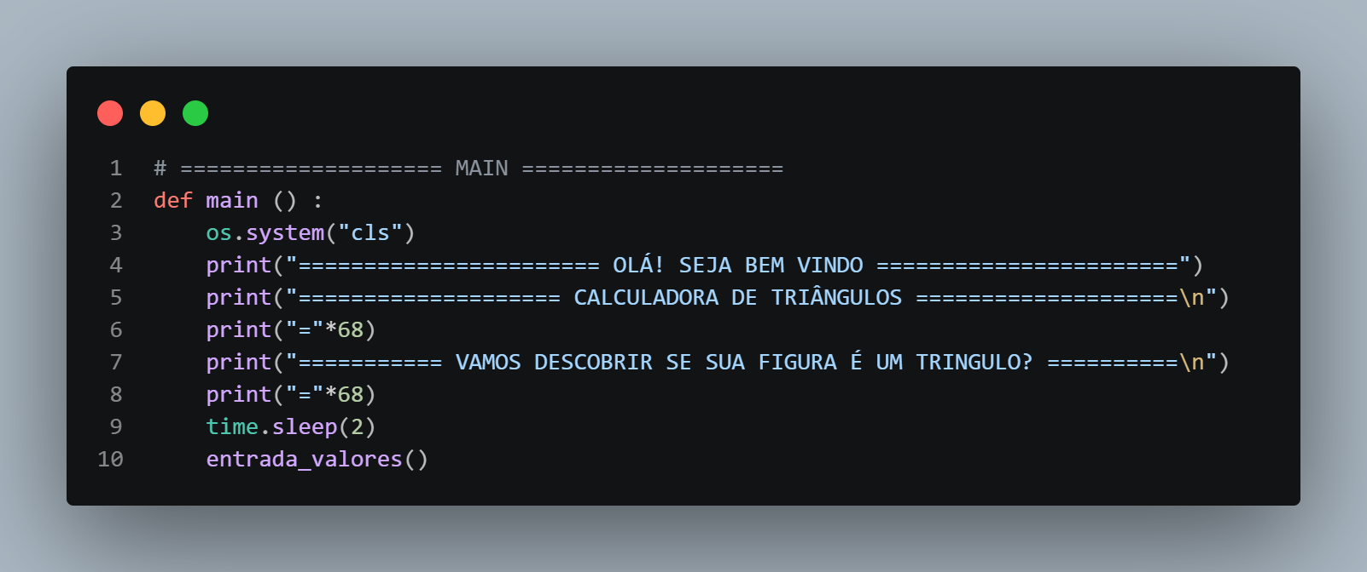
- TIPOS DE TRIANGULOS - MAIN – CABEÇALHO
Figura 22- MAIN - CABEÇALHO

- TIPOS DE TRIANGULOS - STRAT CHAMADA DO METODO MAIN
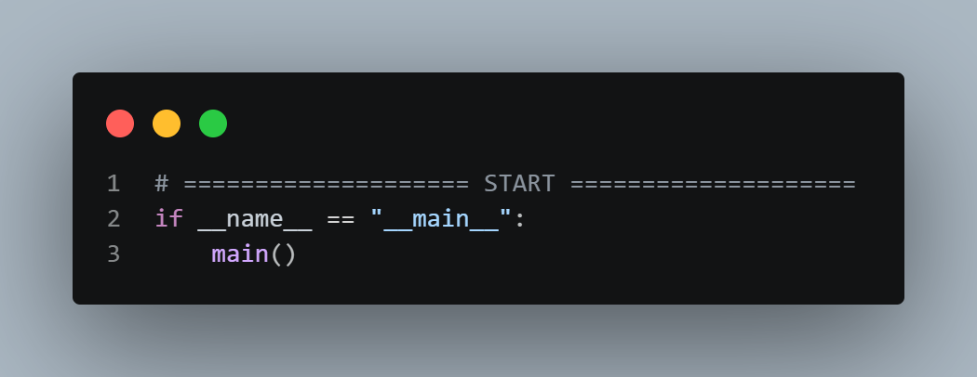
Figura 23TIPOS DE TRIANGULOS - START - CHAMADA DO MÉTODO MAIN

